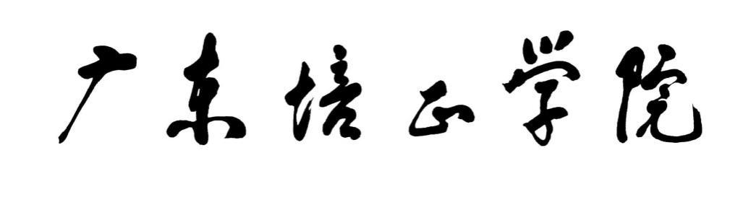

实验报告

课程名称： Python程序设计
院 （系）： 数据科学与计算机学院
专 业： 软件工程
学 号：
姓 名：
指导教师： 王亚萍

2025至2026学年第一学期

分数：
教师评语：

2025年10月 10日

实验项目名称 |  | 流程控制
学生学号  及姓名 |  |  | 实验完成时间
学生学号  及姓名 |  |  | 第6周
实验目的：
1. 熟悉Python开发工具PyCharm的使用；
2. 掌握列表的使用方法；
3. 掌握元组的使用方法。
实验主要仪器、设备、材料：
1. 计算机；
2. PyCharm。
实验原理及内容概述：
实验内容：
1.下面是一个简单的好友管理系统的功能菜单，如图所示。好友管理系统有5个功能，每个功能都对应一个序号，用户可根据自己的需求选择序号执行相应的操作，具体介绍如下。
添加好友：用户根据提示输入要添加好友的姓名，添加后输出“好友添加成功”。
删除好友：用户根据提示输入要删除好友的姓名，删除后输出“删除成功”。
备注好友：用户根据提示分别输入修改前和修改后的好友姓名，修改后输出“备注成功”。
展示好友：若用户还没有添加过好友，提示“好友列表为空”，否则输出所有好友的姓名。
退出：关闭系统。
本实例要求编写程序，模拟实现如上所述的好友管理系统。
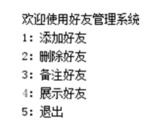
- 已知列表li_num1=[4,5,2,7]和li_num2=[3,6]，请将这两个列表合并为一个列表，并将合并后列表中的元素按照从大到小的顺序排列。
- 已知元组tu_num1=(‘p’,’y’,’t’,[‘0’,’n’])，请向元组的最后一个列表中添加新元素’h’。
- 删掉元组 (“jiangxl”, 123, “python”, 111, 22, 45, “abc”)中的“22”和“45”这两个对象元素。
实验步骤与记录：
1. 程序代码及结果截图：(标注：学号姓名-负责完成)

2. 程序代码及结果截图：(标注：学号姓名-负责完成)
li_num1.extend( li_num2).sort()

- 程序代码及结果截图：(标注：学号姓名-负责完成)
list( tu_num1)[-1].append(’h’)

4. 程序代码及结果截图：(标注：学号姓名-负责完成)
tuple1 = (“jiangxl”, 123, “python”, 111, 22, 45, “abc”)
list( tuple1).remove(“22”).remove()

实验报告的其它内容增加另外纸补充完成（根据不同的项目一般还包括：实验结果分析、实验总结等。宋体，小四号字体，1.5倍行距）
实验总结：

